Pracovní list Kužel
Pracovní list slouží žákům 9. ročníku k domácímu procvičování.
Cílem kapitoly je seznámení se s kuželem jako tělesem a jeho základními vlastnostmi. Žák si osvojí a použije vzorce pro výpočet povrchu a objemu, ty také účelně používá při řešení slovních úloh k danému tématu.
Škola doma: Povrch a objem těles

___________________________________________________

Tip: Pro úspěch v kapitole si zopakuj v Malé trošce teorie pro začátek základní vlastnosti kužele. Připomeň si také, jak se počítá jeho objem a povrch.

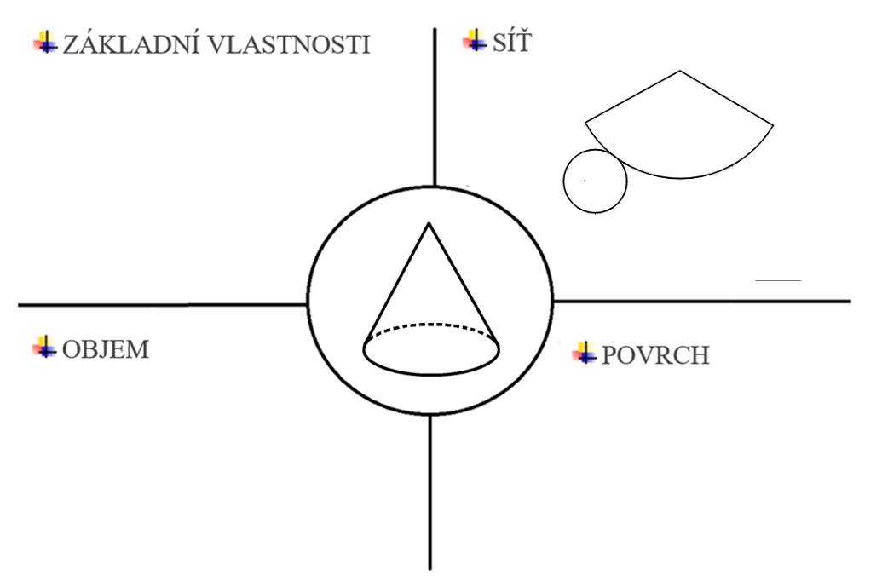
Malá troška teorie pro začátek

- kužel řadíme mezi tělesa
- jedna podstava (kruh)
- jeden vrchol

V = $\frac{1}{3}$ π r² v S = π r² + π r s = π r (r + s)

Upozornění: Častou chybou při výpočtu objemu a povrchu je, že se při zadání průměru opomene jeho vydělení dvěma, aby byl do vzorce dosazen poloměr.
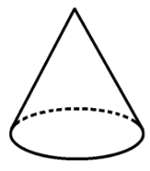
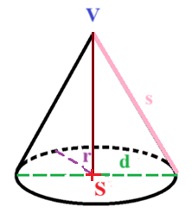
V … vrchol kužele
r … poloměr kužele podstava plášť
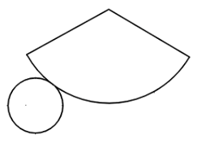
d … průměr kužele
s … strana kužele

PŘÍKLADY

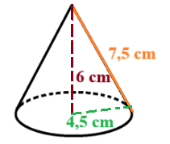
- Vypočítej objem a povrch kužele na obrázku.

- Vypočítej objem a povrch kužele o průměru podstavy 12 cm, výšce 16 cm a délce strany 20 cm.

- Vypočítej objem kužele, jehož strana měří 15 cm a průměr podstavy je 18 cm.

- Kornout tvaru kužele o průměru 28 cm je naplněný popcornem o hmotnosti 150 g. Vypočítej výšku kornoutu, jestliže víš, že 100 g popcornu zaujímá objem 3 litry.

- Kolik papíru se spotřebovalo na výrobu kornoutu z příkladu 4? Připočítej rezervu 10 % na záhyby potřebné ke slepení.

ZÁVĚREČNÁ SEBEREFLEXE
Zamysli se a odpověz na otázky:
- Ve které části kapitoly Kužel jsem si jist sám/sama sebou?
- Která část kapitoly mi činí potíže?
- Co nového mi práce přinesla?
- Co bych sám/sama sobě doporučil/a v kapitole Kužel pro svůj další přínos?

ŘEŠENÍ
- Vypočítej objem a povrch kužele na obrázku.
V =$\frac{1}{3}$ π r² v
V = $\frac{1}{3}$ · 3,14 · 4,5² · 6
V = 127,17 cm³

S = π r (r + s)
S = 3,14 · 4,5 · (4,5 + 7,5)
S = 169,56 cm²

- Vypočítej objem a povrch kužele o průměru podstavy 12 cm, výšce 16 cm a délce strany 20 cm.

r = 12 : 2 = 6 cm

V =$\frac{1}{3}$ π r² v
V = $\frac{1}{3}$ · 3,14 · 6² · 16
V = 602,88 cm³
S = π r (r + s)
S = 3,14 · 6 · (6 + 20)
S = 489,84 cm²

- Vypočítej objem kužele, jehož strana měří 15 cm a průměr podstavy je 18 cm.

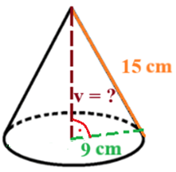
V =$\frac{1}{3}$ π r² v neznáme výšku v
r = 18 : 2 = 9 cm
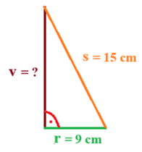
Pythagorova věta
s² = v² + r²
v² = s² – r²
v² = 15² – 9²
v² = 225 – 81
v² = 144
v = $\sqrt{144}$
v = 12 cm
V =$\frac{1}{3}$ · 3,14 · 9² · 12
V = 1017,36 cm³

- Kornout tvaru kužele o průměru 28 cm je naplněný popcornem o hmotnosti 150 g. Vypočítej výšku kornoutu, jestliže víš, že 100 g popcornu zaujímá objem 3 litry. Výsledek zaokrouhli na celá čísla.

objem popcornu: 100 g … 3 l 150 g … 3 : 100 · 150 = 4,5 l = 4,5 dm³ = 4 500 cm³
V =$\frac{1}{3}$ π r² v
r = 28 : 2 = 14 cm
Vyjádříš neznámou ze vzorce a dosadíš:
v = $\frac{3V}{πr^{2}}$
v = $\frac{3 · 4 500}{3,14 · {14}^{2}}$
v ≐ 22 cm

Odpověď: Výška kornoutu je přibližně 22 cm.

- Kolik papíru se spotřebovalo na výrobu kornoutu z příkladu 4? Připočítej rezervu 10 % na záhyby potřebné ke slepení. Výsledek zaokrouhli na celá čísla.

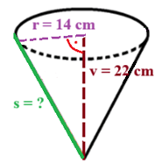
S = π r (r + s) neznáme stranu s
Pythagorova věta

s² = v² + r²
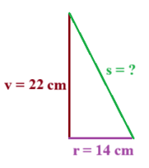
s² = 22² + 14²
s² = 680
s = $\sqrt{680}$ cm

S = π r (r + s)
S = 3,14 · 14 · (14 + $\sqrt{680}$)
S ≐ 1 761,8 cm²
S + 10 % … 1 761,8 · 1,1 ≐ 1 938 cm²

Na výrobu kornoutu potřebujeme přibližně 1 938 cm² papíru.

Autor: Kateřina Dreslerová
Toto dílo je licencováno pod licencí t Commons [CC BY-NC 4.0]. Licenční podmínky navštivte na adrese [https://creativecommons.org/choose/?lang=cs]

